DELO NA DALJAVO

Razišči lastnosti trapeza in enakokrakega trapeza.
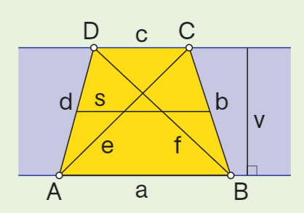
Delaš lahko s pomočjo spleta ali s pomočjo učbenika (str. 141, 142, 143).
Poglej si videoposnetek: https://astra.si/trapez/
Zapiske naredi v zvezek.

